**МУНИЦИПАЛЬНОЕ БЮДЖЕТНОЕ ДОШКОЛЬНОЕ**

**ОБРАЗОВАТЕЛЬНОЕ УЧРЕЖДЕНИЕ**

**«ЦЕНТРА РАЗВИТИЯ РЕБЁНКА – ДЕТСКИЙ САД № 32»**

**Родительское собрание**

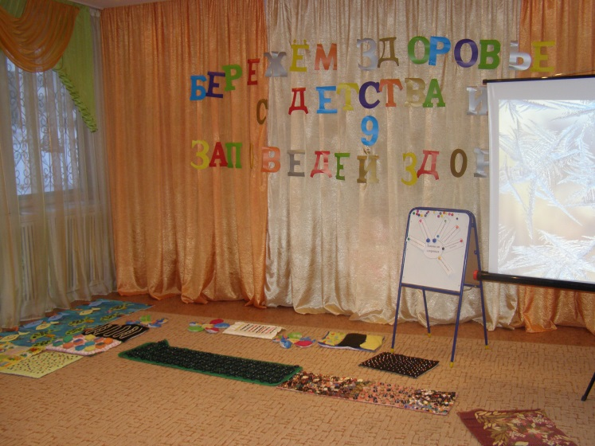

**Автор составитель:**

**Воспитатель Киевская Г.А.**

**Вторая квалификационная категория**

**Г. Братск, 2014г.**

**«Здоровый малыш – счастливый малыш»**

**Тема:** **БЕРЕЖЁМ ЗДОРОВЬЕ С ДЕТСТВА, ИЛИ 9 ЗАПОВЕДЕЙ ЗДОРОВЬЯ**

**Форма проведения:** «Школа для пап и мам».

**Цель:** Создание единой системы взаимодействия педагогов и родителей в области приобщения дошкольников к здоровому образу жизни.

**Задачи:**

- Повысить уровень знаний родителей в области формирования, сохранения и укрепления здоровья детей, здорового образа жизни в семье посредством педагогического просвещения;

- Формировать навыки сотрудничества детей и родителей, содействовать их эмоциональному сближению;

**Участники:** Воспитатели, родители, дети.

Место проведения: Музыкальный зал

**План проведения:**

1. Вступительный этап:

- деление на группы

- разминка

2. Знакомство с заповедями здоровья

3. Подведение итогов собрания

- рефлексия

**Подготовка:**

- тест «Самооценка образа жизни» для каждого родителя, плакат с названием темы собрания, цитаты о здоровье, Сердцевина - надпись «Заповеди здоровья», карточки с пиктограммами заповеди здоровья (2 по 10 штук для родителей), 10 штук для воспитателя.

Родителям:

- Соблюдение режима дня (символ – будильник);

- Регламентированные нагрузки (символ – плачущий ребёнок);

- Свежий воздух (символ – берёзка, травка, бабочки);

- Двигательная активность (символ – ребёнок строит замок из песка);

- Физическая культура (символ – ребёнок делает зарядку);

- Водные процедуры (символ – рыбка резвится в воде);

- Тёплый доброжелательный психологический климат в семье (символ - семья);

- Творчество (символ – малыш или какое-либо животное танцует);

- Питание (символ – фрукты, еда).

Воспитателю: название всех заповедей.

20 фотографий на тему «Ребёнок – физкультура - здоровье»; ватман 4шт., клей, 2 кроссворда, загадки, ребусы для отгадывания кроссворда, картинки для составления меню, видео: 1. «Дети на прогулке», «Утренняя зарядка», «Водные процедуры, закаливание», «Подвижные игры с детьми», «Режим дня», «Готовое меню дошкольника», Рисунки – раскраски детей для составления коллажа, магнитная доска, стихотворения для детей, музыка, музыкальная разминка, кокошник для игры, разноцветные цветы, рекомендации «Приучение к режиму детей 3-4 летнего возраста» для каждого родителя, Рефлексия для родителей. Чемодан, мясорубка, корзина – картинки для каждого родителя., Массажные дорожки, коврики, цветы, мешочки. Нестандартное физкультурное оборудование, выполненное родителями домашнее задание.

**ХОД МЕРОПРИЯТИЯ**

Прежде, чем начать собрание давайте разделимся на две группы. У меня в корзинке лежат карточки с картинками (кружочки и квадратики.) По очереди достаём. Квадратики, это одна группа, а у кого кружочки это другая группа. Группы рассаживаются за приготовленные круглые столы.

Добрый вечер уважаемые родители, дети. Мы с вами сегодня собрались в одну дружную, большую компанию, которую мне бы хотелось назвать большая, дружная семья! Вы не против? И как говорится, в хорошей семье всегда есть, о чём поговорить. Я хочу вам рассказать, что человек – совершенство природы. Но для того чтобы он мог пользоваться благами жизни, наслаждаться её красотой, очень важно, чтобы здоровье было в порядке. Ещё мудрый Сократ говорил: «Здоровье – не всё, но без здоровья – ничто!» и вряд ли можно найти родителей, которые бы нее хотели, чтобы их дети росли здоровыми.

Как вы уже догадались, мы сегодня будем говорить о здоровье. О здоровье наших с вами детей.

Для поддержания здоровья нужны очень простые, известные всем условия, знакомые нам с детства: «Солнце, воздух и вода – наши лучшие друзья». Но для того, чтобы эти простые условия работали на наше здоровье, нужен волшебный ключик. Его волшебные свойства тоже выглядят простыми и очень обычными – это постоянство и систематичность. Но можно назвать их ещё проще – ОБРАЗ ЖИЗНИ.

Получается, что здоровье – это состояние организма при определённом образе жизни. И для того, чтобы наш малыш был здоров. Нам необходимо привить ему это здоровый образ жизни. А сделать это можете, только вы, дорогие родители. А мы, педагоги и медицинские работники, лишь немного поможем Вам в этом.

**Упражнение «Язык фотографий»**

У каждой группы на столе лежат по 5 фотографий, по теме «Ребёнок – физкультура – здоровье». Каждая группа рассматривает фотографии и коротко комментирует. При этом они высказывают возникшие у них ассоциации, мысли и чувства и устанавливают их связь с темой встречи.

**Вывод:** рассказывать о здоровом образе жизни и просто и сложно. Просто потому, что все его составляющие очень просты и всем известны, а сложно потому, что рецептов здоровья много и опять же они очень просты.

Ольга Королёва на страницах своей небольшой книги выделила 9 заповедей здоровья. С первой заповедью познакомлю я Вас, но, а остальные будем разбирать вместе.

Воспитатель обращает внимание родителей на магнитную доску в центре расположена надпись «9 заповедей здоровья». По мере ознакомления с ними родителей к доске прикрепляются картинки символы.

Название заповеди и информация о ней оформляются на специальных карточках (9 штук).

**Заповедь 1. Соблюдаем режим дня (воспитатель).**

На экран выводится режим дня группы.

Как вы думаете, почему необходимо соблюдать режим дня? (ответы родителей)

Воспитатель: правильно очень важно приучать ребёнка просыпаться и засыпать, кушать, играть, гулять в одно и то же время. Следует уделять особое внимание полноценному сну (своевременное засыпание – не позднее 21.00 – 22.00, минимальная длительность сна – 8 – 9 часов). Необходимо регламентировать просмотр телепередач как по времени (не более 40 минут – 1 часа), так и по содержанию (вечером следует избегать возбуждающей тематики).

Всё это вселяет чувство безопасности, уверенно и устойчивости. Это учит ребёнка распределять и сохранять физические и психические силы в течение дня, делает его более спокойным и позитивным.

(Родителям раздаются рекомендации «Приучение к режиму детей 3-4 летнего возраста» Приложение 1). Прикрепляется первая карточка «Режим дня».

Воспитатель: Посмотрите, пожалуйста, у вас на столе лежат, карточки с символами, давайте договоримся карточки не переворачиваем. Возьмите, карточку, с цифрой 2. Родители обдумав, рассказывают свои предположения, рассуждения. (переворачивают карточку читают: **Заповедь 2. Регламентируем нагрузки.**

Воспитатель: Очень важно регламентировать как физические нагрузки, так и эмоциональные и интеллектуальные. Другими словами, жить под девизом «Делу время – потехе час». Прикрепляем вторую карточку «Регламентируем нагрузки».

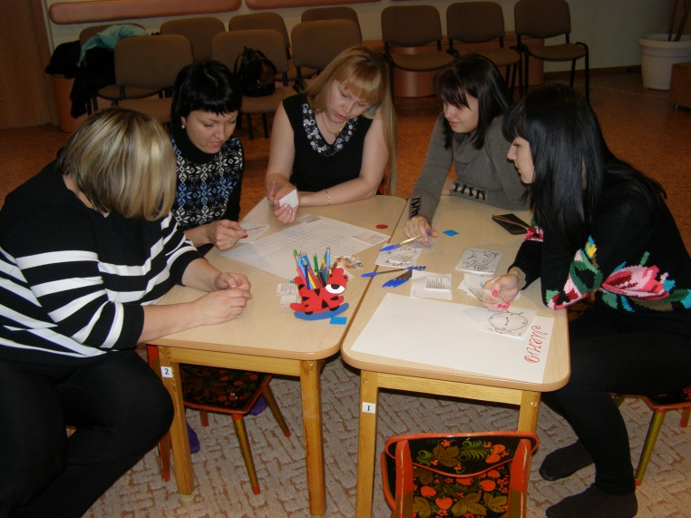Воспитатель: берём следующую карточку с цифрой 3, где изображена: берёзка, травка, бабочки, чтобы узнать 3 заповедь здоровья, вам нужно отгадать кроссворд, где ключевое слово и есть название заповеди. (загадки, ребусы к кроссворду о спорте).

Родители выполняют работу и называют третью заповедь.

Воспитатель: А как вы думаете, зачем ребёнку нужен свежий воздух?

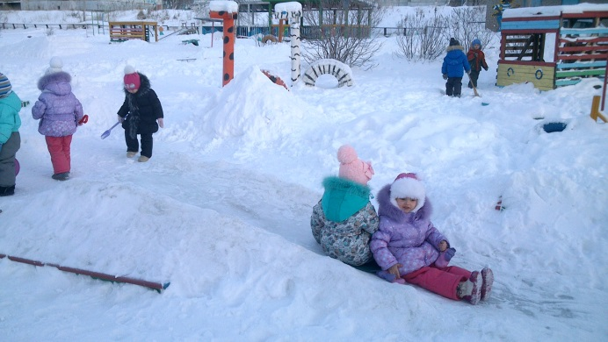Молодцы! Воспитатель обращает внимание родителей на экран показ видео. «Дети на прогулке»

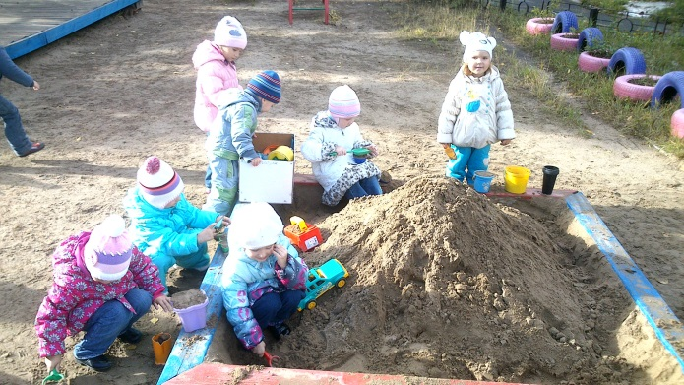

читает про третью заповедь.

**Заповедь 3.** **«Свежий воздух»** Свежий воздух просто необходим детскому развивающемуся мозгу! Недостаток кислорода приводит к значительному ухудшению самочувствия. В непроветренном, душном помещении ребёнок не может находиться в активном, бодром состоянии, а тем более выполнять какие-либо задания, требующие сосредоточения внимания. Нехватка кислорода приводит к быстрой утомляемости и истощаемости. Помните, для нормального функционирования детский мозг нуждается в большом количестве кислорода. Прикрепляем третью каточку «свежий воздух».

Воспитатель: Берём следующую карточку с цифрой 4, там тоже изображена пиктограмма, чтобы понять, о чём идёт речь, я предлагаю выйти из-за столов и поиграть в игру, и вы сразу поймете, о чём идёт речь.

**П/И «Следки, ладошки»**

Участникам игры раздаются ладошки и стопы, вырезанные из клеёнки они их раскладывают на полу рядом друг с другом.

Правила игры: участники игры бегают по залу под музыку, как только водящий скажет ладошка, играющие должны ладошку приложить к ладошке, и наоборот, если водящий скажет следки, то играющие должны приложить стопу.

Игра повторяется несколько раз.

После игры родители рассаживаются на свои места и дают свои рассуждения, как называется **четвёртая заповедь здоровья «Двигательная активность»** воспитатель обращает внимание родителей на экран, показ видео «Дети играют в подвижные игры».

Воспитатель читает: Движение - это естественное состояние ребёнка. Задача взрослых – создать условия для двигательной активности ребёнка. Пусть ваш ребёнок, как можно больше гуляет, играет в подвижные игры, бегает, прыгает, лазает, плавает. Это очень важно для полноценной деятельности мозга, а следовательно, и всего организма ребёнка. Прикрепляется четвёртая пиктограмма «Двигательная активность».

Берём пиктограмму с цифрой 5. (обсуждение родителей в группе, высказывания)

Воспитатель приглашает родителей встать в круг и под музыку сделать физ. зарядку. Правильно. **Пятая заповедь «Физическая культура»** Педагог предлагает родителям встать в круг и сделать зарядку. Сделав зарядку, родители рассаживаются на свои места

Воспитатель обращает внимание родителей на экран показ видео фильма, «Утренняя зарядка». Читает - систематические занятия физкультурой очень полезны для здоровья. Они укрепляют не только физическое здоровье, но и психику ребёнка, позитивно влияют на его характер, способствуют развитию волевых качеств, уверенности в себе, ответственности, умения дружить. Прикрепляет пиктограмму.

Нам пора познакомиться с 6 заповедью здоровья, возьмите картинку с цифрой 6. (Обсуждения в группе, высказывания).

**Ребёнок читает стихотворение**

Давайте же мыться, плескаться,

Купаться, нырять, кувыркаться

В ушате, в корыте, лохани.

В реке, в ручейке, в океане,-

И в ванне, и в бане,

Всегда и везде-

Вечная слава воде!

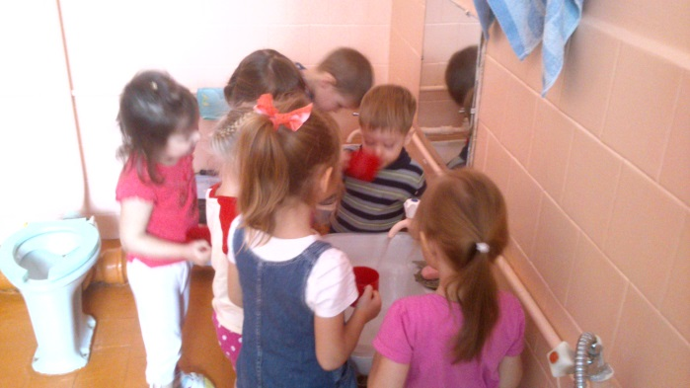Воспитатель: Всем с детства известны эти строки К. Чуковского. Значение водных процедур для человека известно издавна и подтверждено многовековым опытом. Они очень полезны для здоровья, хорошего самочувствия, прекрасного настроения. Вы можете выбрать любой, подходящий для ребёнка вид водных процедур или же чередовать разные виды.

Показ видео: Закаливание после сна, полоскание рта.

Прикрепляется следующая карточка **6 заповедь.** **«Водные процедуры».**

Рассаживайтесь на свои места, берём карточку с цифрой 7. (родители обсуждают, делают свои высказывания)

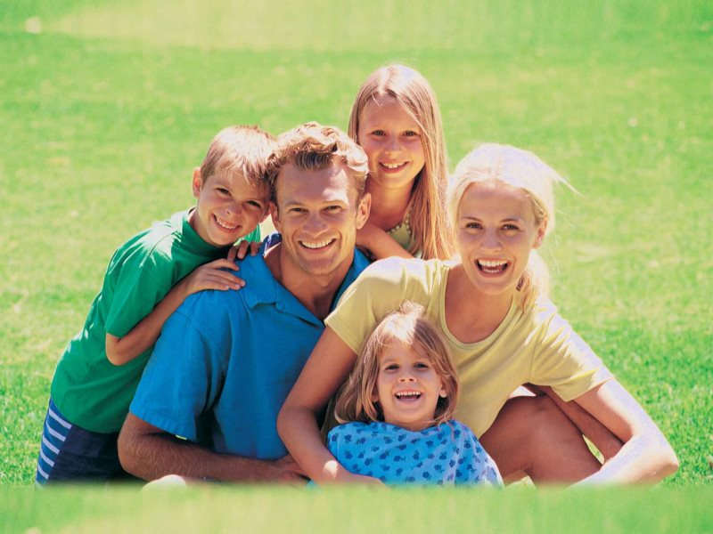Воспитатель: как вы думаете, что там изображено? Правильно «Тёплый, доброжелательный психологический климат в семье». На экран выводится фото счастливой семьи.

Воспитатель читает: Обстановка, в которой воспитывается ребёнок, психологический климат в семье имеют огромное влияние на состояние физического и психического здоровья ребёнка. В комфортной ситуации развитие ребёнка идёт быстрее и гармоничнее. И наоборот если ребёнок растёт в неблагополучной среде, где присутствует агрессия, раздражение и злость, тревога, страх, он заражается этими негативными эмоциями и чувствами, что приводит к расстройствам его здоровья и, следовательно, к задержке в развитии.

**Ребёнок читает стихотворение:**

Прикоснись ко мне добротой,

Как целебной живой водой,

И болезни смоет волной,

И печаль обойдёт стороной,

Озарится душа красотой.

Прикрепляется **8 заповедь. «Тёплый, доброжелательный психологический климат в семье»**

Воспитатель: продолжаем дальше, 8 карточка (обсуждение родителей высказывания).

Вот и я вам предлагаю немного заняться творчеством.

Перед вами лежит ватман и рисунки детей. Из творческих работ детей составьте коллаж и презентуйте, что у вас получилось.

1 группа - творческие работы детей (зимняя одежда, санки, коньки, лыжи, снег, и. т.д).

2 группа – творческие работы детей (мячи, скалки, шапочки, велосипед, роликовые коньки, море, купальник, солнце и т.д.). Родители творят

Воспитатель: В творчестве ребёнок может выразить себя: свои мысли, чувства, эмоции. Он может создать мир по своим законам, почувствовать радость и удовлетворение. В творчестве ребёнок может проявить негативные чувства и переживания и освободиться от них. Через творчество ребёнок постигает прекрасное, гармонию мира. Дети – творцы. Взрослым необходимо только создать условия для их творческой активности.

Для этого подходят разные виды деятельности:

- лепка (из пластилина, глины, теста)

- рисование

- изготовление поделок из бумаги

- шитьё, вязание, плетение, занятие музыкой и пением. Всё это и многое другое даст возможность эмоционального выражения, учит ребёнка любить труд, гордиться собой. Просмотр выполненных работ, обсуждение.

Прикрепляется девятая заповедь здоровья «Творчество».

Воспитатель: вот мы и подошли к последней заповеди здоровья, возьмите карточку с цифрой 9. Как вы думаете, что нам показывает данная пиктограмма. Правильно питание. Я предлагаю составить Вам Меню дошкольника на один день, представьте себе, что вы составляете меню в Дошкольном учреждении. Перед вами разные вкусности, пожалуйста, составьте, так как вы его видите. Родители составляют меню.

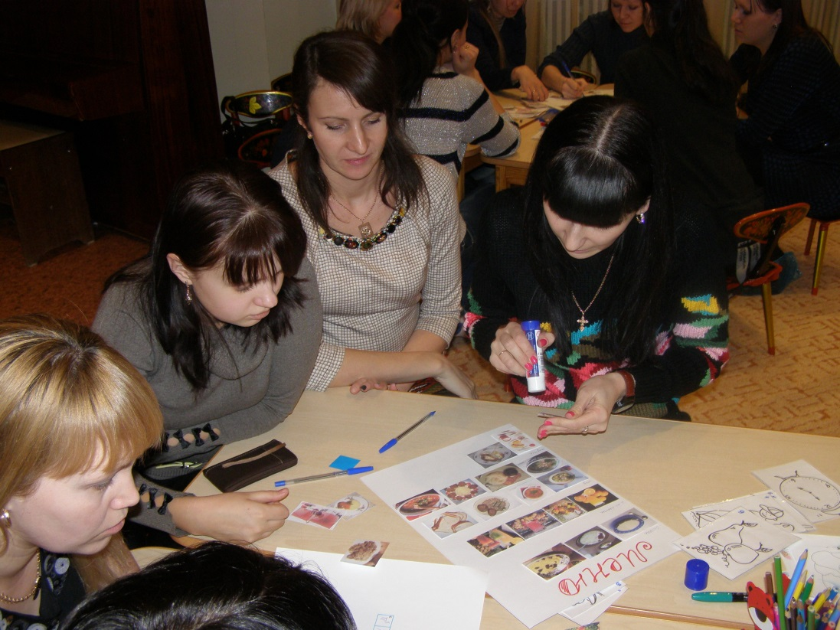

Показ и объяснение родителей.

Воспитатель обращает внимание родителей на экран. Составлено меню дошкольника ДОУ № 32, они сравнивают со своим. Обсуждение.

Воспитатель читает: Детям для полного роста и развития необходимо рациональное питание. В организации питания ребёнка следует придерживаться простых, но очень важных правил. (памятки раздаются родителям). Малыш будет, есть с большим удовольствием, если творчески оформить блюдо, создавая из продуктов какие-либо узнаваемые им фигурки. Важно помнить, что иногда дети хотят ту или иную еду, потому, что это потребность их организма.

**Прикрепляется 9 заповедь. «Питание»**

Воспитатель. Вот мы и рассмотрели с вами все 9 заповедей, которые выделила Ольга Королёва на страницах своей небольшой книги. И как мы уже поняли все, они важны, для полноценного здоровья наших с вами детей.

Но чтобы занятия были, более, интересными Вам было дано домашнее задание.

Родители представляют выполненное дома задание изготовленное «Нестандартное оздоровительное физкультурное оборудование», его название, где и как можно использовать.

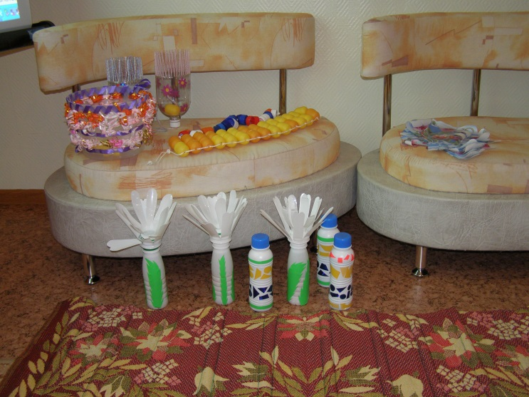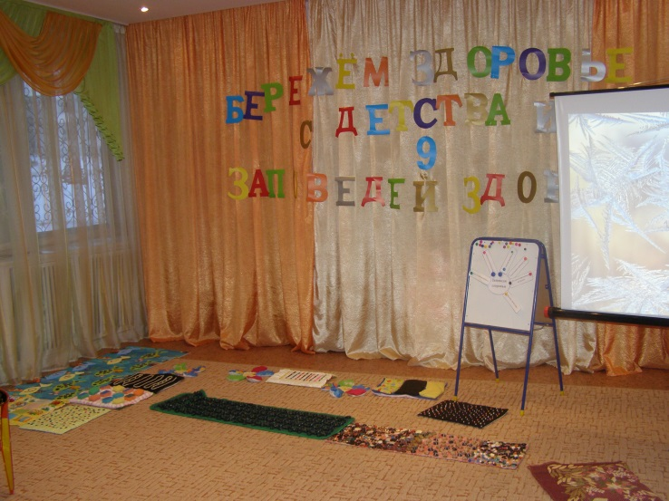

Воспитатель оглашает общие результаты теста по группе. (тест проводился до родительского собрания).

**Рефлексия «Чемодан, мясорубка, корзина»**

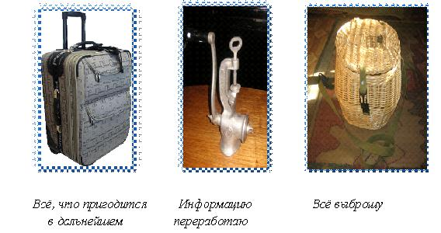

Каждому участнику собрания раздается набор из трех карточек с чемоданом, мясорубкой., корзиной. Ты объясняешь, если вы сегодня узнали, что новое. Считаете эту информацию нужной, полезной и хотели бы взять в свою семью, пополнить свой опыт, то вы выберите – чемодан (т.е. могли бы унести), если информацию, которую вы получили нужно еще обдумать, то мясорубку, а если считаете ее бесполезной- то корзину. Предлагаешь им выбрать одну карточку и прикрепить на доску, можно с дополнительными комментариями на картинке. А ты потом обобщишь, каких картинок больше…

Воспитатель благодарит всех за активное участие.

**Литература:**

1. Взаимодействие семьи и ДОУ : программы развития детско-родительских отношений; совместная деятельность педагогов, родителей и детей / авт.-сост. Н.А. Кочетова, И.А. Жёлтикова, М.А. Тверетина. – Волгоград : Учитель, 2014. 218 с.

2. Деркунская В.А. образовательная область «Здоровье». Как работать по программе «Детство»: Учебно-методическое пособие / науч. ред. А.Г. Гогоберидзе. – СПб. : ООО «ИЗДАТЕЛЬСТВО «ДЕТСТВО-ПРЕСС»; М. : ТЦ «СФЕРА», 2012. – 176 с.

3. Родительские собрания в детском саду: Младшая группа / авт.-сост. С.В. Чиркова. – М.: ВАКО, 2011. – 240 с. – (дошкольники: учим, развиваем, воспитываем).

4. Родительские собрания в детском саду: средняя группа / авт.-сост. С.В. Чиркова. – М.: ВАКО, 2013. – 256 с. – (дошкольники: учим, развиваем, воспитываем).

**ПРИЛОЖЕНИЕ 1**

**Приучение к режиму детей трёх – четырёх лет.**

Ребёнок 3 – 4 лет способен соблюдать правила гигиены, пользоваться горшком, мыть и вытирать руки; общаться со взрослыми, устанавливать контакт со сверстниками; следовать простым полученным инструкциям. Ребёнок может одеваться (полностью или частично), рисовать простые фигуры, различать некоторые цвета.

Как правило, дети данного возраста знакомы с режимом, предложенным им родителями. Приучая детей к режиму, следует предупреждать их, чем они будут заниматься. Для обозначения того или иного режимного момента можно выбрать музыку (песенки из мультфильмов, детских фильмов) или обозначать действия стихами.

Моем руки дружно,

Нам обедать нужно,

С аппетитом мы едим,

Большими вырасти хотим.

Вот сейчас, вот сейчас

Наступает тихий час.

Надо тихо лежать

Никому не мешать.

Детям 3-4 лет приходится часто напоминать о том или ином режимном моменте, о правилах поведения. Если малыш не соблюдает режим (отказывается от еды, на занятиях не следует полученным инструкциям – не танцует, не рисует, в тихий час не спит), этому может быть несколько причин:

* Ребёнок медленно адаптируется к коллективу, новым правилам. Следует несколько раз объяснить ему правила и режимные моменты, убедиться в том, что он вас понял.
* Ребёнок не привык ориентироваться на опорные моменты дня, поскольку родители предпочитают свободный режим. Таким детям следует напомнить о том, что теперь они живут вместе с другими детьми и есть, играть, отдыхать днём надо вместе со всеми.

Если ребёнок плохо вступает в контакт с другими детьми, ведёт себя обособленно, следует помогать ему общаться, поручать какие-то задания.

Если ребёнок постоянно нарушает режим, не обращает внимания на запреты и замечания воспитателя, мешает другим детям спать, есть, заниматься, следует проконсультироваться с психологом и выявить причины такого поведения. В целях сохранения позитивного психологического климата в группе следует работать с таким ребёнком индивидуально, привлекая психолога и родителей. Если поведение ребёнка не меняется, следует посоветовать родителям отдать ребёнка в сад позже, подготовив его к соблюдению режимных моментов и правил.

**ПРИЛОЖЕНИЕ 2**

**Пригласительное для родителей на родительское собрание**

**Дорогие наши мамы и папы!**

В дошкольном возрасте у ребёнка закладываются основные навыки по формированию здоровья, это самое благоприятное время для выработки правильных привычек, которые в сочетании с обучением дошкольников методам совершенствования и укрепления здоровья приведут к положительным результатам.

**Мы приглашаем, Вас обсудить тему:**

***«Бережём здоровье с детства или 9 заповедей здоровья»***

***Наша встреча состоится* « 6 » февраля в 18 час. 00 мин.**

«Хорошее здоровье, ощущение полноты, неистощимости физических сил – важнейший источник жизнерадостного мировосприятия, оптимизма, готовности преодолеть любые трудности».

В.А. Сухомлинский

**ПРИЛОЖЕНИЕ 3**

**Анкета-тест «Ведёте ли вы здоровый образ жизни?»**

***Чтобы оценить свой образ жизни, выберите вариант ответа по каждой из позиций***.

**1. Если утром вам надо пораньше встать, то вы:**

А) заводите будильник;

Б) доверяете внутреннему голосу;

В) полагаетесь на случай.

**2. Проснувшись утром, вы:**

А) сразу вскакиваете с постели и принимаетесь за дела;

Б) встаете не спеша, делаете легкую гимнастику и только потом начинаете собираться на работу;

В) еще несколько минут продолжаете нежиться под одеялом.

**3. Из чего состоит ваш обычный завтрак:**

А) из кофе или чая с бутербродами;

Б) из мясного блюда и кофе/чая;

В) вы вообще не завтракаете дома и предпочитаете более плотный завтрак часов в десять.

**4.Какой вариант рабочего распорядка вы бы предпочли:**

А) необходимость точного прихода на работу в одно и то же время;

Б) приход в диапазоне 30 минут;

В) гибкий график.

**5.Вы предпочли бы, чтобы продолжительность обеденного перерыва давала возможность:**

А) успеть поесть в столовой;

Б) поесть не торопясь и еще спокойно выпить чашку кофе;

В) поесть не торопясь и еще немного отдохнуть.

**6. Сколь часто в суете служебных дел и обязанностей у вас выдается возможность немного пошутить и посмеяться с коллегами:**

А) каждый день;

Б) иногда;

В) крайне редко.

**7. Если на работе вы оказались вовлеченными в конфликтную ситуацию, как вы постараетесь разрешить ее:**

А) долгими дискуссиями;

Б) отстраняетесь от споров;

В) ясно излагаете свою позицию и отказываетесь от споров.

**8. Надолго ли вы обычно задерживаетесь после работы:**

А) не более чем на 20 минут;

Б) до 1 часа;

В) более 1 часа.

**9. Чему вы обычно посвящаете свое свободное время:**

А) общественной работе;

Б) хобби;

В) домашним делам.

**10. Что означает для вас встреча с друзьями и прием гостей:**

А) возможность встряхнуться и отвлечься от забот;

Б) потерю времени и денег;

В) неизбежное зло.

**11. Когда вы ложитесь спать:**

А) всегда примерно в одно и то же время;

Б) по настроению;

В) по окончании всех дел.

**12. Как вы используете свой отпуск:**

А) весь сразу;

Б) часть летом, а часть зимой;

В) по 2-3 дня, когда накапливается много дел.

**13. Какое место занимает спорт в вашей жизни:**

А) ограничиваетесь ролью болельщика;

Б) делаете зарядку на свежем воздухе;

В) находите повседневную рабочую и домашнюю физическую нагрузку вполне достаточной.

**14. За последние 14 дней вы хотя бы раз:**

А) танцевали;

Б) занимались физическим трудом;

В) прошли пешком не менее четырех километров.

**15. Как вы проводите летний отпуск:**

А) пассивно отдыхаете;

Б) физически трудитесь, например в саду;

В) гуляете и занимаетесь спортом.

**16. Ваше честолюбие проявляется в том, что вы:**

А) любой ценой стремитесь достичь своего;

Б) надеетесь, что ваше усердие обязательно принесет плоды;

В) намекаете окружающим на вашу истинную ценность.

**Обработка результатов**

**Каждый ответ оцените количеством баллов, указанных в таблице:**

|  |  |  |  |  |  |  |  |  |  |  |  |  |  |  |  |  |
| --- | --- | --- | --- | --- | --- | --- | --- | --- | --- | --- | --- | --- | --- | --- | --- | --- |
|  | 1 | 2 | 3 | 4 | 5 | 6 | 7 | 8 | 9 | 10 | 11 | 12 | 13 | 14 | 15 | 16 |
| А | 30 | 10 | 20 | 0 | 0 | 30 | 0 | 30 | 10 | 30 | 30 | 20 | 0 | 30 | 0 | 10 |
| Б | 20 | 30 | 30 | 10 | 10 | 10 | 10 | 20 | 0 | 0 | 20 | 30 | 30 | 30 | 20 | 30 |
| В | 0 | 0 | 0 | 20 | 30 | 0 | 30 | 0 | 30 | 0 | 0 | 0 | 0 | 30 | 20 | 0 |

***Подсчитайте баллы.***

**Результаты теста:**

**400-480 баллов.** Вы набрали почти максимальную сумму баллов, и можно смело сказать, что вы умеете жить. Вы хорошо организовали режим работы и эффективного отдыха, что безусловно положительно сказывается на результатах служебной деятельности. Не бойтесь, что регламентированность вашей жизни придаст ей монотонность, напротив сбереженные силы и здоровье сделают ее разнообразной и интересной.

**280-400 баллов.** Вы близки к идеалу, хотя и не достигли его. Во всяком случае, вы уже овладели искусством восстанавливать свои силы и при всякой авральной работе. Важно, чтобы ваша служебная деятельность и семейная жизнь оставались уравновешенными и впредь. Но у вас есть еще резервы повышения работоспособности и производительности труда за счет разумной организации своей работы в соответствии с особенностями вашего организма.

**160-280 баллов.** Вы середнячок, как и большая часть людей. Если вы и дальше будете жить в таком режиме, а лучше сказать – в такой запарке, ваши шансы дожить до пенсии в добром здравии невелики. Задумайтесь, пока не поздно, ведь время работает против вас. У вас есть все предпосылки, чтобы изменить свои вредные навыки и привычки. Примите совет как предостережение друга и не откладывайте профилактику на завтра.

**Менее 160 баллов.** По правде говоря, незавидная у вас жизнь. Если вы уже жалуетесь на какие-то недомогания, особенно-сердечно-сосудистые, то смело можете винить свой собственный образ жизни. Думаем, что и на работе дела у вас идут не лучшим образом. Вам уже не обойтись благими намерениями, несколькими взмахами рук по утрам. Нужен совет специалиста – врача. Но лучше, если вы сами найдете в себе силы преодолеть кризис и, пока не поздно, вернуть здоровье.